Abbozz ta’ Liġi

tal-Ministeru Federali tas-Saħħa

Il-Ħames Ordinanza li temenda l-Anness tal-Att dwar is-Sustanzi Psikoattivi Ġodda

A. Problema u għan

It-tfaċċar u t-tixrid dejjem aktar ta’ varjanti kimiċi ġodda ta’ sustanzi psikoattivi ġodda (SPĠ) fis-suq tad-drogi jipperikolaw direttament jew indirettament is-saħħa tal-individwi u tal-popolazzjoni.

Minħabba d-diversità strutturali molekulari u l-kumplessità tal-SPĠ, il-varjanti l-ġodda ta’ dawn is-sustanzi mhumiex (parzjalment) koperti mill-gruppi ta’ sustanzi eżistenti fl-Att dwar is-Sustanzi Psikoattivi Ġodda (NPSA). Sabiex jiġu koperti l-varjanti kollha li, skont evidenza xjentifika ġdida, jippreżentaw riskju komparabbli ma’ dawk diġà koperti mill-gruppi ta’ sustanzi eżistenti, huwa meħtieġ aġġornament kontinwu tal-gruppi ta’ sustanzi fl-Anness tal-NPSA.

L-għan ta’ din l-Ordinanza huwa li tinkludi dawn is-sustanzi psikoattivi ġodda fl-NPSA u għalhekk li jitrażżnu t-tixrid u l-abbuż ta’ dawn il-varjanti ġodda ta’ ħsara u li tiġi permessa jew, skont il-każ, ffaċilitata l-prosekuzzjoni.

B. Soluzzjoni

L-Anness għall-NPSA se jiġi adattat għall-istat attwali tal-għarfien xjentifiku billi jiġu aġġornati ċerti gruppi ta’ sustanzi biex jinkludu aktar SPĠ. L-estensjoni tikkonċerna l-gruppi ta’ sustanzi ta’ aġenti kannabimimimetiċi/kannabinojdi sintetiċi u benżodijażepini u l-grupp ta’ sustanzi tal-komposti derivati mit-triptamina. Ir-reviżjoni meħtieġa tal-Anness tal-NPSA tittieħed ukoll bħala opportunità għar-riformulazzjoni u għall-kjarifika tiegħu.

C. Alternattivi

Xejn.

D. Nefqa tal-baġit mingħajr il-kostijiet ta’ konformità

Rekwiżiti addizzjonali minħabba spejjeż ta’ konformità fil-livell federali għandhom jiġu koperti kemm finanzjarjament kif ukoll f’termini ta’ pjanijiet ta’ persunal fit-taqsimiet rispettivi tal-baġit.

E. Spejjeż ta’ konformità

E.1 Spejjeż ta’ konformità għaċ-ċittadini

Iċ-ċittadini m’għandhomx iġarrbu spejjeż addizzjonali ta’ konformità.

E.2 Spejjeż ta’ konformità għan-negozji

In-negozji m’għandhomx iġarrbu spejjeż addizzjonali ta’ konformità.

E.3 Spejjeż ta’ konformità għall-amministrazzjoni

L-amministrazzjoni m’għandhiex iġġarrab spejjeż addizzjonali ta’ konformità.

F. Kostijiet oħra

Xejn.

Abbozz ta’ liġi tal-Ministeru Federali tas-Saħħa

Il-Ħames Ordinanza li temenda l-Anness tal-Att dwar is-Sustanzi Psikoattivi Ġodda [1]*

Datata...

Abbażi tat-Taqsima 7 tal-Att dwar is-Sustanzi Psikoattivi Ġodda, li ġie emendat bl-Artikolu 93 tal-Ordinanza tad-19 ta’ Ġunju 2020 (Gazzetta tal-Liġi Federali (BGBl. I p. 1328), flimkien mat-Taqsima 1(2) tal-Att dwar l-Aġġustament tal-Kompetenza tas-16 ta’ Awwissu 2002 (BGBl. I p. 3165) u l-Ordni Organizzazzjonali tat-8 ta’ Diċembru 2021 (BGBl. I p. 5176), il-Ministeru Federali tas-Saħħa, bi ftehim mal-Ministeru Federali tal-Intern u l-Komunità, il-Ministeru Federali tal-Ġustizzja u l-Ministeru Federali tal-Finanzi, u wara konsultazzjoni mal-esperti, jordna kif ġej:

Artikolu 1

L-Anness tal-Att dwar is-Sustanzi Psikoattivi Ġodda tal-21 ta’ Novembru 2016 (Gazzetta tal-Liġi Federali (BGBl.) I, p. 2615), emendat l-aħħar bl-Artikolu 1 tal-Ordinanza tal-14 ta’ Marzu 2023 (BGBl. 2023 I Nru 69), għandu jiġi sostitwit bit-test fl-Anness ta’ din l-Ordinanza.

Artikolu 2

Din l-Ordinanza għandha tidħol fis-seħħ fil-jum ta’ wara l-promulgazzjoni tagħha.

Din ġiet approvata mill-Bundesrat (il-Kunsill Federali).

Anness għall-Artikolu 1

Anness

**Kummenti preliminari**

Id-definizzjonijiet tal-grupp ta’ sustanzi fil-punti 1 sa 7 jinkludu l-forom, l-isterjoisomeri u l-imluħa kollha possibbli ta’ sustanza elenkata. Għall-forom u l-imluħa ċċarġjati, kwalunkwe limitu ta’ piż molekulari inkluż fid-definizzjonijiet tal-gruppi ta’ sustanzi japplika biss għall-parti tal-molekula li teskludi l-kontrojon. Id-definizzjonijiet tal-gruppi ta’ sustanzi jkopru wkoll il-komposti sostitwiti kollha possibbli tal-isotopi skont id-definizzjonijiet tal-gruppi ta’ sustanzi li ġejjin.

# 1. Komposti derivati minn 2-fenetilammina

Kompost derivat minn 2-fenetilammina huwa kwalunkwe kompost kimiku li jista’ jiġi derivat minn struttura bażika ta’ 2-feniletan-1-ammina (eskluża t-2-fenetilammina nnifisha), għandu massa molekulari massima ta’ 500 u, u jikkorrispondi għall-istruttura modulari tal-element strutturali A u l-element strutturali B deskritti hawn taħt.

Is-sistema

taċ-ċrieki

R

n

R1

N

R2

R4

R3

R5

R6

|  |  |
| --- | --- |
| **Element strutturali A** | **Element strutturali B** |

Dan jinkludi komposti kimiċi bi struttura bażika ta’ katinon (2-ammino-1-fenil-1-propanon):

Is-sistema

taċ-ċrieki

R,

n)

R1

N

R2

R4

R3

O

|  |  |
| --- | --- |
| **Element strutturali A** | **Element strutturali B** |

Sustanzi li, filwaqt li jissodisfaw definizzjoni ta’ dan il-grupp ta’ sustanzi, għandhom struttura ċentrali jew bażika speċifikata fid-definizzjonijiet tal-grupp ta’ sustanzi stabbiliti fil-punti 2 sa 7 u li mhumiex koperti mid-definizzjoni tal-grupp ta’ sustanzi ta’ dak in-numru mhumiex inklużi fil-grupp ta’ sustanzi numru 1.

## 1.1 Element strutturali A

Is-sistemi taċ-ċrieki jew l-istrutturi li ġejjin huma inklużi għall-element strutturali A, fejn l-element strutturali B jista’ jinstab fi kwalunkwe pożizzjoni fuq l-element strutturali A: Fenil‑, Naftil‑, Tetralinil‑, Metilendiossifenil‑, Etilendiossifeni‑, Furil‑, Pirrolil‑, Tjenil‑,   
Piridil‑, Benżofuranil‑, Diidrobenżofuranil‑, Indanil‑, Indenil‑, Tetraidrobenżodifuranil‑, Benżodifuranil‑, Tetraidrobenżodipiranil‑, Ċiklopentil‑ u ċirku ċikloeżil.

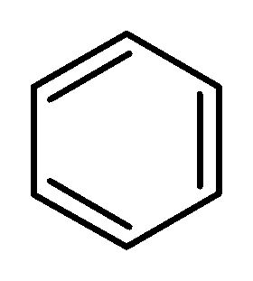 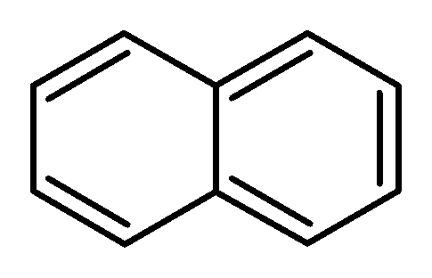

Fenil- Naftil-

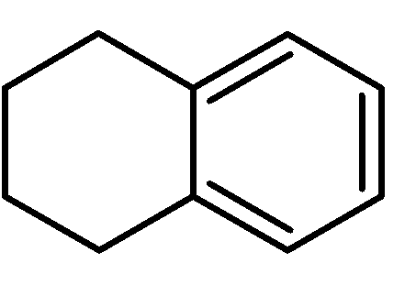 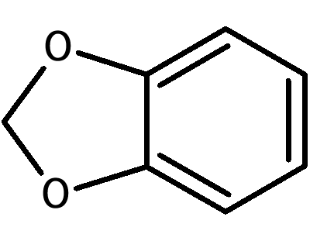

Tetralinil- Metilendiossifenil-

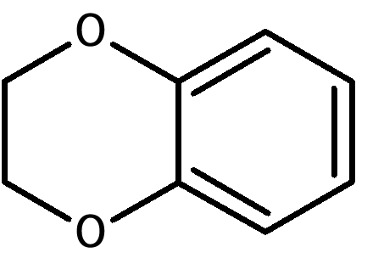 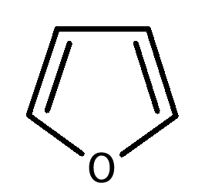

Etilendiossifenil- Furil-

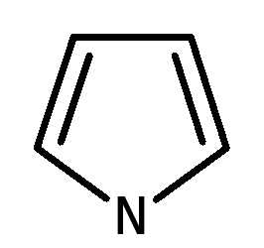 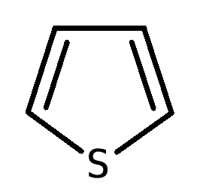 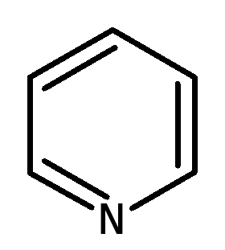

Pirrolil- Tijenil- Piridil-

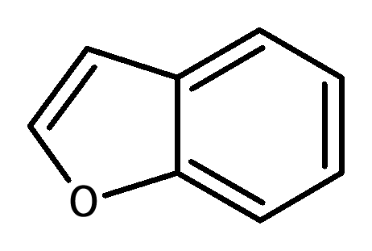 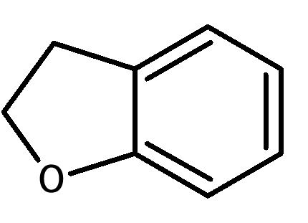

Benżofuranil- Diidrobenżofuranil-

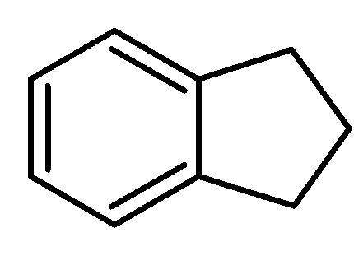 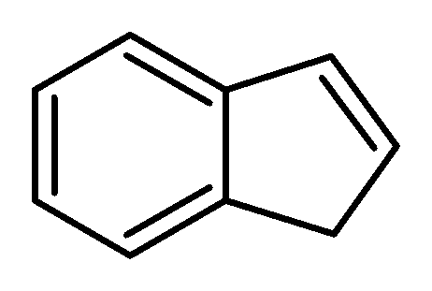

Indanil- Indenil-

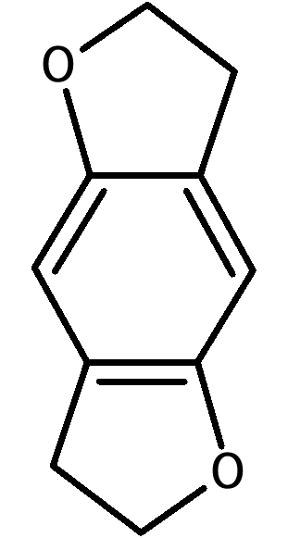 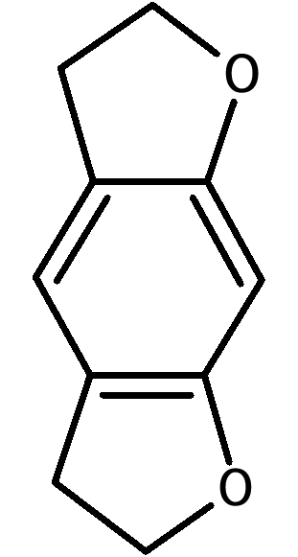 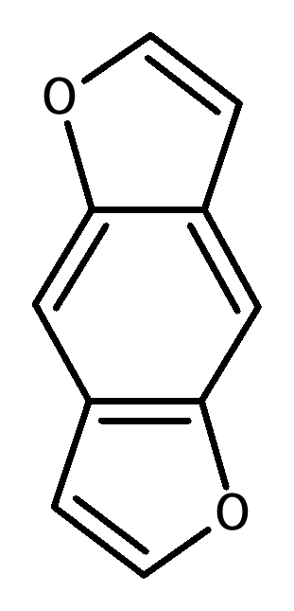 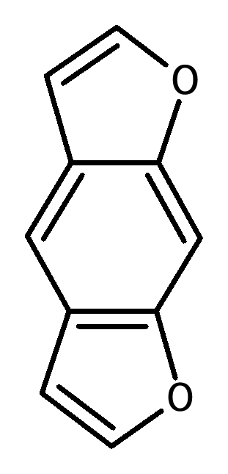

Tetraidrobenżodifuranil- Benżodifuranil-

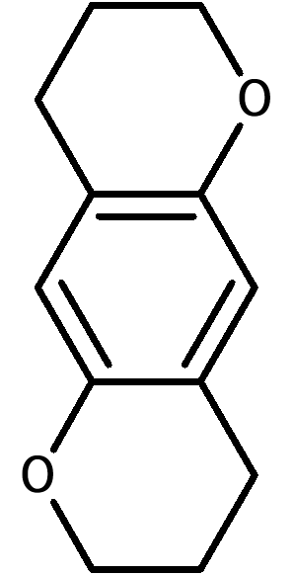 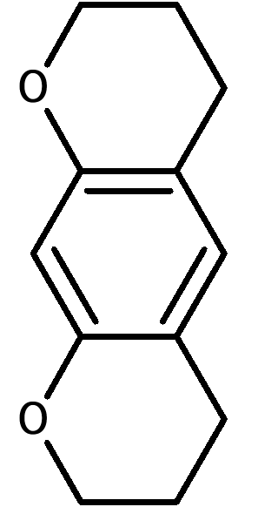 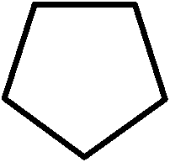 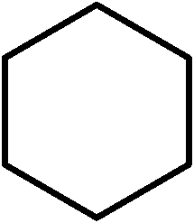

Tetraidrobenżodipiranil- Ċiklopentil - Ċikloeżil-

Dawn is-sistemi ta’ ċrieki jistgħu jiġu sostitwiti fi kwalunkwe pożizzjoni bl-atomi jew il-gruppi tal-atomi (Rn) li ġejjin:

Idroġenu, fluworin, kloru, bromu, jodju, alkil (sa C8), Alkenil (sa C8), Alkinil (sa C8),   
Alkossi (sa C7), Carbossi, alkilsulfanil (sa C7) u gruppi nitro.

Il-gruppi tal-atomi elenkati jistgħu jiġu sostitwiti wkoll b’kombinamenti arbitrarji li huma possibbli b’mod kimiku tal-elementi tal-karbonju, idroġenu, nitroġenu, ossiġenu, kubrit, fluworu, kloru, bromu u jodju. Is-sostitwenti ffurmati b’dan il-mod jista’ jkollhom tul ta’ katina kontinwa ta’ massimu ta’ tmien atomi (mingħajr ma jingħaddu l-atomi tal-idroġenu). L-atomi ta’ strutturi ta’ ċrieki mhumiex inklużi fl-għadd.

Molekoli li fihom Rn joħloq sistemi ċikliċi li huma annelati mal-element strutturali A ma humiex koperti mid-definizzjoni tal-grupp ta’ sustanzi.

## 1.2 Element strutturali B

Il-katina tal-ġenb ta’ 2-amminoetil tal-element strutturali B tista’ tiġi sostitwita bl-atomi, il-gruppi tal-atomi jew is-sistemi taċ-ċrieki li ġejjin:

a) R1 u R2 fuq l-atomu tan-nitroġenu:

Idroġenu, alkil (sa C6), Ċikloalkil (daqs taċ-ċirku sa C6), Benżil, Alkenil (sa C6), Alkinil (sa C6), Alkilkarbonil (sa C6), Alkilossikarbonil- (residwu alkiliku sa C6), Alkiltiokarbonil- (residwu alkiliku sa C6), Alkilkarbamoil- (residwu alkiliku sa C6), Arilkarbonil- (residwu tal-aril sa C10), Gruppi idrossi u ammino. Jinkludi wkoll sustanzi li fihom l-atomu tan-nitroġenu huwa parti minn sistema ċiklika mhux aromatika saturata jew mhux saturata (eż. ċrieki tal-pirrolidinil u tal-piperidinil). Huwa possibbli għeluq taċ-ċirku tal-atomu tan-nitroġenu inklużi partijiet tal-element strutturali B (residwi R3 sa R6). L-istruttura molekulari li tirriżulta għandha tikkonforma ma’ 1.2 (a) fir-rigward tas-sostitwenti anke mingħajr l-għeluq taċ-ċirku għall-element strutturali B. Is-sistemi taċ-ċrieki li jirriżultaw jista’ jkun fihom l-elementi tal-karbonju, ossiġenu, kubrit, nitroġenu u idroġenu. Dawn is-sistemi ta’ ċrieki jista’ jkun fihom ħames sa seba’ atomi. Hija possibbli rabta doppja bħala rabta għall-element strutturali B. Ir-residwi R1/R2 jistgħu jkunu preżenti biss bħala radikali b’rabta doppja (struttura immina) fis-sistema taċ-ċrieki li jirriżultaw minn għeluq taċ-ċirku b’partijiet tal-element strutturali B.

Mhumiex inklużi fil-grupp tas-sustanzi ta’ komposti derivati minn 2-fenetilammina l-komposti fejn l-atomu tan-nitroġenu huwa integrat direttament f’sistema ċiklika li hija annelata għall-element strutturali A.

Is-substitwenti R1 u R2 jistgħu jkomplu jiġu sostitwiti (fil-każ ta’ għeluq taċ-ċirku biss wara l-għeluq taċ-ċirku) bi kwalunkwe kombinazzjonijiet kimikament possibbli tal-elementi tal-karbonju, idroġenu, nitroġenu, ossiġenu, kubrit, fluworin, kloru, bromu u jodju. Is-sostitwenti li jirriżultaw R1/R2 jista’ jkollhom tul ta’ katina kontinwa ta’ massimu ta’ għaxar atomi (mingħajr ma jingħaddu l-atomi tal-idroġenu). L-atomi ta’ strutturi ta’ ċrieki mhumiex inklużi fl-għadd.

b) R3 u R4 fuq l-atomu C1 u R5 u R6 fuq l-atomu C2:

Idroġenu, fluworin, kloru, bromu, jodju, alkil (sa C10), Ċikloalkil (daqs taċ-ċirku sa C10), Benżil, Fenil, Alkenil (sa C10), Alkinil (sa C10), Idrossi, Alkossi (sa C10), Il-grupp ta’ alkilsulfanil- (sa C10) u ta’ alkilossikarbonil (residwu alkiliku sa C10), inklużi komposti kimiċi fejn is-sostituzzjonijiet jistgħu jwasslu għal għeluq taċ-ċirku b’element strutturali A jew sistemi ta’ ċrieki li fihom ir-residwi R3 sa R6. Dawn is-sistemi ta’ ċrieki jistgħu jinkludu minn erba’ sa sitt atomi.

Il-gruppi tal-atomi u s-sistemi ta’ ċrieki elenkati jistgħu jiġu sostitwiti wkoll bi kwalunkwe kombinamenti li huma possibbli b’mod kimiku tal-elementi tal-karbonju, idroġenu, nitroġenu, ossiġenu, kubrit, fluworu, kloru, bromu u jodju. Is-sostitwenti li jirriżultaw R3 sa R6 jista’ jkollhom tul ta’ katina kontinwa ta’ massimu ta’ tnax-il atomu (mingħajr ma jingħaddu l-atomi tal-idroġenu). L-atomi ta’ strutturi ta’ ċrieki mhumiex inklużi fl-għadd.

Jekk ir-residwi R3 sa R6 ikunu parti minn sistema ta’ ċrieki li fiha l-atomu tan-nitroġenu tal-element strutturali B, ir-restrizzjonijiet stabbiliti fil-punt (a) għandhom japplikaw għal sostitwenti oħra.

c) Il-grupp ta’ karbonil fil-pożizzjoni beta fir-rigward tal-atomu tan-nitroġenu (l-hekk imsejħa “derivattivi tal-bk”, ara l-figura tal-istruttura bażi tal-katinon fil-punt 1: R5 u R6 fuq l-atomu C2:   
Grupp ta’ karbonil (C=O)

## 2. Aġenti kannabimimetiċi / kannabinojdi sintetiċi

**2.1 Komposti derivati minn indol, pirażol u 4-kinolon**

Aġent kannabimetiku jew kannabinojd sintetiku tal-komposti derivati mill-indol, pirażol jew 4‑kinolon huwa kwalunkwe kompost kimiku li jikkorrispondi għall-istruttura modulari deskritta hawn taħt bl-użu ta’ eżempju strutturali bi struttura ċentrali. Il-kompost huwa konness ma’ residwu ta’ rabta f’pożizzjoni definita fuq rabta u li jġorr katina laterali f’pożizzjoni definita tal-istruttura ċentrali.

Il-figura turi d-disinn modulari għal 1-fluworo-JWH-018:

Rabta



Katina laterali

Struttura ċentrali

Residwu ta’ rabta

1-fluworo-JWH-018 għandu struttura ċentrali ta’ indol-1,3-diil, rabta tal-karbonil fil-pożizzjoni 3, radikali marbut ta’ 1-naftil u katina tal-ġenb ta’ 1-fluworpentil fil-pożizzjoni 1.

L-istruttura ċentrali, ir-rabta, ir-radikali marbut u l-katina tal-ġenb huma definiti kif ġej:

## 2.1.1 Struttura ċentrali

L-istruttura ċentrali tinkludi s-sistemi taċ-ċrieki deskritti hawn taħt f’ittri a sa h. Is-sistemi taċ-ċrieki tal-ittri a sa g jistgħu jiġu sostitwiti fil-pożizzjonijiet murija fil-figuri li ġejjin bi kwalunkwe kombinazzjoni tal-gruppi tal-idroġenu, fluworin, kloru, bromu, jodju u fenil, metil, metossi u nitro bħala gruppi ta’ atomi (residwi R1 sa R3).

Ir-residwu R tal-komposti derivati minn 4-kinolon (ittra h) jista’ jikkonsisti minn wieħed mill-atomi li ġejjin jew mill-gruppi ta’ atomi li ġejjin: Il-grupp tal-idroġenu, fluworu, kloru, bromu, jodju u feniltijo (twaħħil permezz tal-kubrit mal-istruttura ċentrali).

Il-linja mmewġa tindika s-sit tal-irbit għar-rabta. Il-linja miksura tindika s-sit tal-irbit għall-katina tal-ġenb:

1. Indol-1,3-diil (X = CH,C-CH3, C-F, C-Cl, C-Br u C-I) u indażol-1,3-diil (X = N) (sit tal-irbit għar-rabta fil-pożizzjoni 3, sit tal-irbit għall-katina tal-ġenb fil-pożizzjoni 1)

X = CH, C-CH3, C-F, C-Cl, C-Br, C-I jew N

1. 4-, 5-, 6- jew 7-Ażaindol-1,3-diil (X = CH, C-CH3, C-F, C-Cl, C-Br u C-I) u 4-, 5-, 6- jew 7-ażaindażol-1,3-diil (X = N) (sit tal-irbit għar-rabta fil-pożizzjoni 3, sit tal-irbit għall-katina tal-ġenb fil-pożizzjoni 1)



rispettivament:

X = CH, C-CH3, C-F, C-Cl, C-Br, C-I

jew N

Derivattivi ta’ 4-aza

Derivattivi ta’ 5-aza

Derivattivi ta’ 7-aza

Derivattivi ta’ 6-aza

1. 1*H*-indol-2-on-1,3-diil

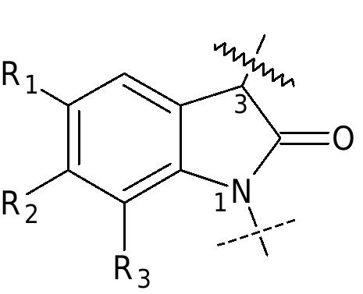

1. Karbażol-1,4-diil  
   (sit tal-irbit għar-rabta f’pożizzjoni 4,   
   is-sit tal-irbit għall-katina tal-ġenb fil-pożizzjoni 1)
2. benżimidażol-1,2-diil-iżomeru I   
   (sit tat-twaħħil għar-rabta fil-pożizzjoni 2,   
   sit tat-twaħħil għall-katina laterali fil-pożizzjoni 1)



1. benżimidażol-1,2-diil-iżomeru II   
   (sit tat-twaħħil għar-rabta fil-pożizzjoni 1,   
   sit tat-twaħħil għall-katina laterali fil-pożizzjoni 2)

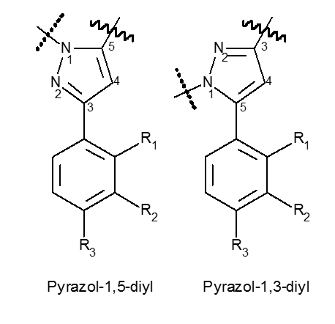

1. Pirażol-1,5-diil  
   (sit tat-twaħħil għar-rabta fil-pożizzjoni 5,  
   sit tat-twaħħil għall-katina laterali fil-pożizzjoni 1)  
   u

Pirażol-1,3-diil  
(sit tat-twaħħil għar-rabta fil-pożizzjoni 3, sit tat-twaħħil għall-katina laterali fil-pożizzjoni 1)

Pirażol-1,3-diil

Pirażol-1,5-diil



1. 4-kinolon-1,3-diil  
   (sit tat-twaħħil għar-rabta fil-pożizzjoni 3, sit tat-twaħħil għall-katina laterali fil-pożizzjoni 1)

## 2.1.2 Rabta fuq l-istruttura ċentrali

Ir-rabta fuq l-istruttura ċentrali tinkludi l-elementi strutturali li ġejjin, li huma marbutin mas-sit fuq l-istruttura ċentrali mogħtija fil-paragrafu 2.1.1:

1. Karbonil, metilen-karbonil (grupp CH2 marbut mal-istruttura ċentrali) u l-grupp aża-karbonil,
2. Il-grupp karbossammido (il-grupp ta’ karbonil marbut mal-istruttura ċentrali) inklużi s-sostitwenti li fihom il-karbonju u l-idroġenu fuq in-nitroġenu ammid li flimkien mal-pożizzjoni 2 tal-istruttura ċentrali tal-indol (il-punt 2.1.1(a): X = CH) jiffurmaw ċirku b’sitt membri, u grupp ta’ metilenkarbossammido (grupp CH2 marbut mal-istruttura ċentrali),
3. Karbossil (grupp ta’ karbonil marbut mal-istruttura ċentrali) u grupp tal-karbossil tal-metilin (grupp CH2 marbut mal-istruttura ċentrali),
4. eteroċikli tan-nitroġenu mwaħħlin direttament mal-istruttura ċentrali, li jista’ jkun fihom ukoll atomi oħra tan-nitroġenu, tal-ossiġenu jew tal-kubrit, b’daqs taċ-ċirku ta’ mhux aktar minn ħames atomi u rbit doppju mal-atomu tan-nitroġenu fil-punt ta’ konnessjoni.
5. il-grupp ta’ idrażon b’irbit doppju min-nitroġenu mal-pożizzjoni 3 tal-istruttura ċentrali għall-punt 2.1.1(c).

## 2.1.3 Residwu ta’ rabta

a) Ir-residwu ta’ rabta jista’ jkun fih kombinamenti tal-atomi tal-karbonju, idroġenu, nitroġenu, ossiġenu, kubrit, fluworu, kloru, bromu jew jodju, li jista’ jkollhom massa molekolari massima ta’ 400 u u jistgħu jinkludu l-elementi strutturali li ġejjin:

aa) kwalunkwe struttura ta’ ċrieki sostitwiti saturati, mhux saturati jew aromatiċi, inklużi poliċikli u eteroċikli, b’konnessjoni mar-rabta wkoll permezz ta’ sostitwent;

bb) strutturi ta’ ktajjen issostitwiti b’mod arbitrarju b’mill-inqas atomu wieħed tal-karbonju, inklużi l-eteroatomi, li għandhom tul ta’ katina kontinwa ta’ mhux aktar minn tnax-il atoma (mingħajr ma jingħaddu l-atomi tal-idroġenu).

b) Ir-rabtiet bil-possibbiltà li jgħaqqdu residwi multipli ta’ rabta, eż. rabtiet ma’ 2.1.2(b), (d) jew (e) jista’ jkollhom ukoll diversi residwi ta’ rabta kif definit fil-punt 2.1.3(a)(aa) u 2.1.3(a)(bb). Ir-restrizzjoni tal-massa molekulari ta’ total ta’ 400 u tapplika għas-somma tar-residwi tar-rabta.

## 2.1.4 Katina laterali

Il-katina laterali jista’ jkun fiha kwalunkwe kombinament ta’ atomi tal-karbonju, idroġenu, nitroġenu, ossiġenu, kubrit, siliċju, fluworu, kloru, bromu u jodju sakemm ma jkunux ristretti f’(a) u (b). Il-katina laterali għandu jkollha massa molekolari massima ta’ 300 u u għandha tkun konnessa mal-punt tal-istruttura ċentrali speċifikata fil-punt 2.1.1. Il-katina laterali jista’ jkun fiha l-elementi strutturali li ġejjin:

a) strutturi ta’ katina sostitwiti b’mod arbitrarju b’mill-inqas atomu wieħed tal-karbonju, li jista’ jkun fih biss atomi tal-ossiġenu, tal-kubrit u tas-siliċju fil-katina flimkien ma’ atomi oħra tal-karbonju u jkollhom tul ta’ katina kontinwa ta’ tlieta sa massimu ta’ għaxar atomi (mingħajr ma jingħaddu l-atomi tal-idroġenu) filwaqt li jitqiesu l-eteroatomi,

b) strutturi ta’ ċrieki saturati, mhux saturati jew aromatiċi b’total ta’ minn wieħed sa erba’ atomi tal-karbonju li huma mwaħħlin jew akkoppjati direttament permezz ta’ rabta tal-idrokarbur (saturati jew monoinsaturati, bil-fergħat jew mingħajr fergħat, b’mod fakultattiv ossosostitwiti fil-pożizzjoni 2) u li għandhom minn tlieta sa seba’ atomi biċ-ċrieki, inklużi l-poliċikli u l-eteroċikli. Fil-poliċikli, kull ċirku jista’ jkollu minn tlieta sa seba’ atomi ta’ ċrieki. Minbarra l-karbonju, l-eteroċikliċi jista’ jkollhom l-ossiġenu, in-nitroġenu u l-kubrit fiċ-ċirku. Valenza libera possibbli ta’ atomu tan-nitroġenu fiċ-ċirku tista’ ġġorr atomu tal-idroġenu jew residwu metiliku jew etiliku.

**2.2 Komposti derivati mill-aċidu 3-sulfonilammidobenżojku**

Dan il-grupp separat ta’ kannabimimetiċi/kannabinojdi sintetiċi li ma jkollhomx il-kompożizzjoni modulari deskritta fil-Paragrafu 2.1 jinkludi s-sustanzi li għandhom waħda mill-istrutturi ċentrali deskritti fil-Paragrafu 2.2.1, li jista’ jkun fihom is-sostitwenti deskritti fil-Paragrafu 2.2.2, u li jkollhom piż molekulari massimu ta’ 500 u.

**2.2.1 Struttura ċentrali**

L-istruttura ċentrali tinkludi l-molekuli deskritti hawn taħt f’(a) u (b). Dawn jistgħu jiġu sostitwiti fil-pożizzjonijiet murija fil-figuri li ġejjin bl-atomi jew il-gruppi tal-atomi kif speċifikat fil-punt 2.2.2 (residwi R1 sa R4):



1. 3-Sulfonilammido benżoati
2. 3-Sulfonilammido benżammidi

**2.2.2 Residwi R1, R2, R3 u R4**

a) Ir-residwu R1 jista’ jikkonsisti f’wieħed minn dawn l-atomi jew wieħed mill-gruppi tal-atomi li ġejjin: Grupp tal-idroġenu, fluworu, kloru, bromu, jodju, metil, etil u metossi.

b) Ir-residwu R2 jista’ jikkonsisti f’waħda mis-sistemi ta’ ċrieki li ġejjin: Residwu ta’ fenil, piridil, kumil, 8-kinolinil, 3-iżokinolinil, 1-naftil, jew adamantil. Barra minn hekk, dawn is-sistemi ta’ ċrieki jistgħu jiġu sostitwiti b’kombinamenti arbitrarji tal-atomi jew il-gruppi tal-atomi li ġejjin: Gruppi tal-idroġenu, fluworu, kloru, bromu, jodju, metossi, ammino, idrossi, ċjano, metil u fenossi.

c) Ir-residwi R3 u R4 jistgħu jikkonsistu f’atomi tal-idroġenu, il-gruppi tal-idroġenu, metil, etil, propil u iżopropil fi kwalunkwe kombinament. Ir-residwi R3 u R4 jistgħu jiffurmaw ukoll sistema ta’ ċrieki saturati b’daqs sa seba’ atomi inkluż l-atomu tan-nitroġenu. Din is-sistema ta’ ċrieki jista’ jkun fiha l-elementi l-oħra tan-nitroġenu, ossiġenu u kubrit u ġġorr kwalunkwe kombinament ta’ idroġenu, fluworu, kloru, bromu u jodju. Is-sostituzzjoni tal-atomu tan-nitroġenu f’ċirku bħal dan hija rregolata mill-għażliet ta’ sostituzzjoni indikati għar-residwi R3 u R4 fis-sentenza 1 ta’ (c).

**2.3 Komposti derivati minn 6*H*-benżo(c)kromen -1-ol (6*H*-dibenżo(b,d)piran-1-ol)**

Dan il-grupp separat ta’ aġenti kannabimimetiċi/kannabinojdi sintetiċi, li ma humiex komposti skont l-istruttura modulari deskritta taħt il-punti 2.1 u 2.2, jinkludi s-sustanzi li għandhom struttura nukleari deskritta fil-punt 2.3.1, jista’ jkun okkupat mis-sostitwenti deskritti fil-punt 2.3.2 u għandu massa molekulari massima ta’ 600 u.

**2.3.1 Struttura ċentrali**

L-istruttura ċentrali tinkludi l-komposti li ġejjin derivati minn 6*H*-benżo(c)kromen-1-ol (6*H*-dibenżo(b,d)iran-1-ol), irrispettivament mill-grad ta’ idroġenazzjoni taċ-ċirku aromatiku A u l-pożizzjoni tar-rabtiet doppji li jifdal, fejn xieraq. Il-komposti jistgħu jiġu sostitwiti fil-pożizzjonijiet immarkati bl-atomi u l-gruppi atomiċi msemmija fil-punt 2.3.2 (residwi R1 sa R5):



**2.3.2 Residwi R1, R2, R3 R4 u R5**

1. Ir-residwu R1 jista’ jikkonsisti minn idroġenu jew wieħed mill-gruppi ta’ atomi li ġejjin: Grupp idrossimetiliku, grupp metiliku u katina tal-idrokarburi (saturati jew mhux saturati, ramifikati jew mhux ramifikati) sa C10). Il-gruppi tal-atomi ta’ hawn fuq jistgħu jiġu sostitwiti bl-atomi li ġejjin: L-idroġenu, il-fluworu, il-kloru, il-bromu u l-jodju.
2. Ir-residwi R2 u R3 jistgħu jikkonsistu minn idroġenu jew mill-gruppi ta’ atomi li ġejjin: Gruppi metiliċi u ktajjen alkiliċi (ramifikati jew le, sa C5). Il-gruppi tal-atomi ta’ hawn fuq jistgħu jiġu sostitwiti bl-atomi li ġejjin: L-idroġenu, il-fluworu, il-kloru, il-bromu u l-jodju.
3. Ir-residwu R4 jista’ jikkonsisti minn idroġenu jew wieħed mill-gruppi ta’ atomi li ġejjin: Grupp metiliku u katina tal-idrokarburi (saturati jew mhux saturati, ramifikati jew le) sa C12). Il-gruppi tal-atomi ta’ hawn fuq jistgħu jiġu sostitwiti bl-atomi li ġejjin: L-idroġenu, il-fluworu, il-kloru, il-bromu u l-jodju.
4. Ir-residwu R5 jista’ jikkonsisti minn idroġenu jew wieħed mill-gruppi ta’ atomi li ġejjin: Karbonil tal-alkil (ramifikat jew le, residwu alkiliku sa C7), Ċikloalkilmetilkarbonil bi tlieta sa seba’ atomi taċ-ċirku inklużi poliċikli, karbonil tal-aril bi tlieta sa sitt atomi taċ-ċrieki inklużi poliċikli u eteroċikli, arilmetilkarbonil bi tlieta sa sitt atomi taċ-ċrieki inklużi poliċikli u eteroċikli. Għall-poliċikli, kull ċirku jista’ jkollu bejn tlieta u seba’ atomi taċ-ċrieki. Minbarra l-karbonju, l-eteroċikliċi jista’ jkollhom l-ossiġenu, in-nitroġenu u l-kubrit fiċ-ċirku. Valenza libera possibbli ta’ atomu tan-nitroġenu fiċ-ċirku tista’ ġġorr atomu tal-idroġenu jew residwu metiliku jew etiliku.

**3. Benżodijażepini**

Il-grupp ta’ benżodijażepini jinkludi 1,4- u 1,5-benżodjażepin u d-derivattivi tat-triażolo u tal-imidażolo tagħhom (il-punt 3.1(a) u (b)) kif ukoll xi sottogruppi sostitwiti b’mod speċjali ta’ dawn il-benżodijażepini (il-punt 3.1(c) sa (f)). Il-piż molekulari massimu huwa ta’ 600 u f’kull każ.

**3.1 Struttura ċentrali**

L-istruttura ċentrali tinkludi s-sistemi taċ-ċrieki deskritti hawn taħt f’(a) sa (f). Dawn is-sistemi taċ-ċrieki jistgħu jiġu sostitwiti fil-pożizzjonijiet murija fil-figuri li ġejjin bl-atomi jew il-gruppi tal-atomi kif speċifikat fil-punt 3.2 (residwi R1 sa R7 u X):

1. 1,4-benżodijażepini



1. 1,5-benżodijażepini



1. Derivattivi ta’ loprażolam
2. Derivattivi ta’ ketażolam



1. Derivattivi ta’ ossażolam



1. Derivattivi ta’ klorodiażepossidu



**3.2 Residwu R1 għal R7 u X**

a) Ir-residwu R1 jinkludi waħda mis-sistemi taċ-ċrieki li ġejjin, anellati maċ-ċrieki ta’ seba’ membri tal-istrutturi ċentrali:

Ċirku ta’ fenil, tijenil, 4,5,6,7-tetraidrobenżo[b]tjenil, furanil u piridil; l-eteroatomi fiċ-ċirku tjenil, furanil u piridil jistgħu jinstabu fi kwalunkwe pożizzjoni barra mis-seba’ ċirku tal-istruttura ċentrali.

Ir-residwu R1 jista’ jkompli jiġi sostitwit ukoll b’wieħed jew aktar minn dawn l-atomi jew gruppi ta’ atomi, f’kombinamenti arbitrarji u f’pożizzjonijiet arbitrarji barra miċ-ċirku b’seba’ membri: Il-gruppi tal-idroġenu, fluworu, kloru, bromu, jodju, metil, etil, nitro u ammino.

b) ir-residwu R2 għandu jinkludi waħda mis-sistemi ta’ ċrieki li ġejjin:

Iċ-ċirku ta’ fenil, piridil (b’atomu tan-nitroġenu f’pożizzjoni arbitrarja fiċ-ċirku tal-piridil) u ċikloeżenil (b’rabta doppja f’pożizzjoni arbitrarja fiċ-ċirku taċ-ċikloeżenil).

Iċ-ċirku tal-fenil u tal-piridil jista’ jkollu wieħed jew aktar mis-sostitwenti li ġejjin f’kombinament arbitrarju u f’pożizzjoni arbitrarja: Il-gruppi tal-idroġenu, fluworu, kloru, bromu, jodju, metil, etil, nitro u ammino.

c) Ir-residwu R3 jista’ jikkonsisti minn idroġenu jew wieħed mill-gruppi ta’ atomi li ġejjin:

Il-grupp tal-idrossi, karbossil, etossikarbonil, (N,N-dimetil)karbamoil, suċċinilossi u metil.

d) Ir-residwu R4 jista’ jikkonsisti minn idroġenu jew wieħed mill-gruppi ta’ atomi li ġejjin:

Il-grupp tal-metil u etil.

e) Ir-residwi R3 u R4 jistgħu jiffurmaw ukoll grupp ta’ karbonil C=O) flimkien.

f) Ir-residwu R5 jista’ jikkonsisti minn idroġenu jew wieħed mill-gruppi ta’ atomi li ġejjin:

Il-grupp tal-metil, etil, (N,N-dimetilammino)metil, (N,N-dietilammino)metil, (N,N-dimetilammino)etil, (N,N-dietilammino)etil, (ċiklopropil)metil, (trifluworometil)metil, idrazidometilu prop-2-in-1-il.

g) Ir-residwu R6 jista’ jikkonsisti minn idroġenu jew wieħed mill-gruppi ta’ atomi li ġejjin:

Il-grupp tal-idrossi, u metil.

h) Ir-residwu R7 jista’ jikkonsisti minn idroġenu jew wieħed mill-gruppi ta’ atomi li ġejjin:

Il-grupp tal-metil u etil.

i) ir-residwi R6 u R7 jistgħu jiffurmaw ukoll grupp ta’ karbonil (C=O) għal 1,5-benżodijażepini.

j) Il-1,5-benżodijażepini jista’ jkollhom ukoll rabta doppja sostitwita għal R6 (minflok R2 u R7) mal-atomu ta’ 5-nitroġenu.

k) ir-residwu X jinkludi wieħed mill-atomi li ġejjin jew wieħed mill-gruppi ta’ atomi li ġejjin:

Il-grupp tal-ossiġenu, kubrit, imino u N-metilimmino. Jekk R3, R4 jew R5 jikkonsistu f’idroġenu, l-enoli, tijenoli jew l-enammini korrispondenti jistgħu jkunu preżenti wkoll bħala forom tawtomeriċi.

**4. Komposti derivati ta’**  **N-(2-amminoċikloessil)ammid**

Kompost derivat ta’ N-(2-amminoċikloessil) ammid huwa kwalunkwe kompost kimiku li jista’ jinkiseb mill-istruttura bażika li tidher hawn taħt, għandu piż molekulari massimu ta’ 500 u u jista’ jkun okkupat mis-sostitwenti deskritti hawn taħt.



L-istruttura bażi N-(2-amminoċikloessil)ammid tista’ tiġi sostitwita fil-pożizzjonijiet murija fil-figura b’kombinament arbitrarju tal-atomi, gruppi ta’ atomi bil-friegħi jew mingħajr friegħi, jew sistemi taċ-ċrieki li ġejjin (residwi R1 sa R6):

1. R1 u R2:

Grupp ta’ idroġenu u alkil (sa C7).

Dan jinkludi wkoll sustanzi li fihom l-atomu tan-nitroġenu huwa parti minn sistema ċiklika (eż. pirrolidinil).

Ir-residwu R1 jew R2 jista’ wkoll jaqbad mas-sit tal-irbit tal-grupp NR1R2 fiċ-ċirku b’sitt membri (billi jifforma l-hekk imsejjaħ kompost spiro). Dawn iċ-ċrieki li fihom in-nitroġenu jista’ jkollhom daqs ta’ ċirku ta’ 3 sa 7 atomi (atomu wieħed tan-nitroġenu u 2 sa 6 atomi tal-karbonju).

1. R3:

Grupp ta’ idroġenu u ossaspiro (daqs ta’ ċirku ta’ tlieta sa tmien atomi inkluż l-atomu tal-ossiġenu).

1. R4:

Grupp ta’ idroġenu u alkil (sa C5).

1. R5 u R6:

Iċ-ċirku tal-fenil jista’ jkun fih kombinamenti arbitrarji tas-sostitwenti li ġejjin fil-pożizzjonijiet 2, 3, 4, 5 u 6: Grupp tal-idroġenu, il-bromu, il-kloru, il-fluworu, il-jodju u t-trifluworometil.

Inklużi huma wkoll sustanzi fejn R5 u R6 flimkien jiffurmaw sistema taċ-ċrieki (sa C6) fuq atomi C ġirien filwaqt li jinkludu l-eteroatomi (ossiġnu, kubrit, nitroġenu). Jekk ikun hemm nitroġenu f’din is-sistema taċ-ċrieki, jista’ jkollu fuqu s-sostitwenti tal-idroġenu u l-grupp ta’ metil.

In-numru/i tal-gruppi tal-metilen (CH2)n bejn iċ-ċirku tal-fenil u l-grupp ta’ karbonil fl-istruttura ċentrali jista’ jkun żero jew wieħed.

**5. Komposti derivati mit-triptammina**

**5.1 Indol-3-alkilammina**

Kompost derivat minn indol-3-alkilammina huwa kwalunkwe kompost kimiku li jista’ jiġi derivat mill-istruttura bażi li tidher hawn taħt, għandu piż molekulari massimu ta’ 500 u u jista’ jġorr is-sostitwenti kif deskritti hawn taħt. Ħlief għat-triptammina, in-newrotrażmettituri li jseħħu b’mod naturali serotonina u melatonina kif ukoll il-metaboliti attivi tagħhom (pereżempju: 6-idrossimelatonina).



L-istruttura bażi indol-3-alkilammina tista’ tiġi sostitwita fil-pożizzjonijiet murija fil-figura bl-atomi, gruppi ta’ atomi bil-friegħi jew mingħajr friegħi, jew sistemi taċ-ċrieki (residwi R1 sa R5 u Rn) li ġejjin:

1. R1 u R2:

Idroġenu, alkil (sa C6), Ċikloalkil (daqs taċ-ċirku sa C6), Grupp ta’ ċikloalkilmetil (daqs ta’ ċirku sa C6) u allil.

Barra minn hekk, is-sustanzi li fihom l-atomu tan-nitroġenu huwa parti minn sistema ta’ ċrieki tal-pirrolidinil huma inklużi wkoll.

1. R3:

Grupp ta’ idroġenu u alkil (sa C3).

1. R4:

Grupp ta’ idroġenu u alkil (sa C2).

1. R5:

Il-gruppi tal-idroġenu, alkil (sa C3), Alkilkarbonil (sa C10), Ċikloalkilkarbonil (daqs taċ-ċirku C3 sa C6), Ċikloalkilmetilkarbonil (daqs taċ-ċirku C3 sa C6), Ċikloalkilmetilkarbonil (daqs taċ-ċirku C3 sa C6), Ċikloalkilpropilkarbonil- (daqs ta’ ċirku C3 sa C6) u grupp ta’ karbonil tal-benżil.

1. Rn:

Is-sistema taċ-ċrieki tal-indol tista’ tiġi sostitwita fl-intestaturi 4, 5, 6 u 7 bl-atomi jew il-gruppi ta’ atomi li ġejjin: Il-gruppi tal-idroġenu, fluworin, kloru, bromu, jodju, alkil (sa C4), Alkilossi- (sa C10), Benżilossi, karbossamiddo, metossi, aċetossi, idrossi u metiltijo, fil-pożizzjoni 4 bil-fosfat tad-diidroġenu.

Huma inklużi wkoll sustanzi fejn Rn ikun rabta bejn żewġ atomi tal-karbonju ġirien fil-pożizzjonijiet 4, 5, 6 u 7 ma’ grupp ta’ metilendiossi.

**5.2** Δ**9,10-Ergolen**

Kompost derivat minn Δ 9.10-ergolen huwa kwalunkwe kompost kimiku li jista’ jiġi derivat mill-istruttura bażika murija hawn taħt, għandu massa molekulari massima ta’ 600 u u jista’ jkollu s-sostitwenti deskritti hawn taħt.



L-istruttura bażi Δ9,10-ergolen tista’ tiġi sostitwita fil-pożizzjonijiet murija fil-figura bl-atomi, gruppi ta’ atomi bil-friegħi jew mingħajr friegħi, jew sistemi taċ-ċrieki li ġejjin (residwi R1 sa R4):

a) R1:

Il-bqija ta’ R1 jista’ jikkonsisti fi kwalunkwe kombinazzjoni tal-atomi tal-karbonju, l-idroġenu, in-nitroġenu, l-ossiġenu, il-kubrit, il-fluworu, il-kloru, il-bromu u l-jodju, sakemm ma jkunux ristretti f’konformità ma’ (aa) u (bb). Ir-residwu R1 jista’ jkollu massa molekulari massima ta’ 300 u u l-elementi strutturali li ġejjin:

aa) L-idroġenu jew strutturi ta’ katina sostitwiti b’mod arbitrarju b’mill-inqas atomu wieħed tal-karbonju, li jista’ jkun fih biss atomi tal-ossiġenu u tal-kubrit fil-katina flimkien ma’ atomi oħra tal-karbonju.

bb) imwaħħal direttament jew permezz ta’ rabta tal-idrokarburi (saturat jew monoinsaturat, ramifikat jew le b’total ta’ atomi tal-karbonju minn wieħed sa ħames) jew grupp ta’ karbonil jew grupp ta’ alkil ta’ karbonju (residwu alkiliku sa C4, li jorbotil-grupp ta’ karbonil man-nitroġenu tal-ergolen) jew grupp ta’ alkossikarbonil (residwu alkiliku sa C4, li jorbotil-grupp ta’ karbonil man-nitroġenu tal-ergolen) jew grupp ta’ sulfonil akkoppjat, kwalunkwe struttura ta’ ċrieki saturati, mhux saturati jew aromatiċi sostitwiti b’atomi minn tlieta sa seba’ ċirku inklużi poliċikli u eteroċikli. Fil-poliċikli, kull ċirku jista’ jkollu minn tlieta sa seba’ atomi ta’ ċrieki. Minbarra l-karbonju, l-eteroċikliċi jista’ jkollhom l-ossiġenu, in-nitroġenu u l-kubrit fiċ-ċirku. Valenza libera possibbli ta’ atomu tan-nitroġenu fiċ-ċirku tista’ ġġorr atomu tal-idroġenu jew residwu metiliku jew etiliku.

b) R2:

Il-gruppi tal-idroġenu, alkil (sa C4), Il-grupp tal-allil u prop-2-in-1-il.

c) R3 u R4:

Il-gruppi tal-idroġenu, alkil (sa C5), Gruppi ta’ ċiklopropil, 1-idrossialkil- (sa C2) u allil.  
Barra minn hekk, huwa inklużi sustanzi fejn l-atomu tan-nitroġenu ammid huwa parti minn sistema ta’ ċrieki ta’ morfolino, pirrolidino jew dimetilażetidid.

**6. Komposti derivati mill-arilċikloeżilammina**

Kompost derivat mill-arilċikloeżilammina huwa kwalunkwe kompost kimiku li jista’ jiġi derivat mill-istruttura bażi murija hawn taħt, għandu massa molekulari massima ta’ 500 u u jista’ jkollu s-sostitwenti deskritti hawn taħt.



L-istruttura bażi ta’ arilċikloeżilammina tista’ tiġi sostitwita fil-pożizzjonijiet murija fil-figura bl-atomi, gruppi ta’ atomi bil-friegħi jew mingħajr friegħi, jew sistemi taċ-ċrieki (ir-residwi R1 sa R3 u Rn) li ġejjin:

a) R1/R2:

Idroġenu, alkil (sa C6), Ċikloalkil (daqs taċ-ċirku sa C6), Gruppi ta’ alkenil (sa C6) u ta’ alkinil (sa C6).

Il-gruppi tal-atomi elenkati jistgħu jkomplu jiġu sostitwiti bi kwalunkwe kombinamenti ta’ elementi kimikament possibbli tal-karbonju, idroġenu, nitroġenu u ossiġenu. Is-sostitwenti li jirriżultaw R1/R2 jista’ jkollhom tul ta’ katina kontinwa ta’ massimu ta’ disa’ atomi (mingħajr ma jingħaddu l-atomi tal-idroġenu). L-atomi ta’ strutturi ta’ ċrieki mhumiex inklużi fl-għadd.

Barra minn hekk, dawn jinkludu sustanzi li fihom l-atomu tan-nitroġenu huwa parti minn sistema ċiklika (eż. pirrolil, pirrolidinil, piperidinil, morfolino-). Dawn is-sistemi ta’ ċrieki jista’ jkun fihom l-elementi tal-karbonju, ossiġenu, kubrit u nitroġenu fiċ-ċirku u jkollhom daqs ta’ ċirku ta’ sa seba’ atomi. Dawn is-sistemi taċ-ċrieki jistgħu jiġu sostitwiti fi kwalunkwe pożizzjoni bl-atomi jew il-gruppi tal-atomi li ġejjin: Il-gruppi tal-idroġenu, fluworin, kloru, bromu, jodju, idrossidu, alkil (sa C6) u fenil.

b) R3:

Alkil (sa C6), Il-grupp tal-alkil (sa C6) jew waħda mis-sistemi ta’ ċrieki li ġejjin: Residwi ta’ fenil, pirrolil, piridil, tienil, furanil, metilendiossifenil, etilene diossifenil, diidrobenżofuranil u benżotiofenil.

Is-sistemi taċ-ċrieki jistgħu jitqabbdu mal-istruttura ċentrali fi kwalunkwe pożizzjoni kimika bħala R3 u jistgħu jiġu sostitwiti fi kwalunkwe pożizzjoni bl-atomi jew il-gruppi tal-atomi li ġejjin: Il-gruppi tal-idroġenu, fluworin, kloru, bromu, jodju, idrossi, tijol, alkil (sa C6), Alkossi (sa C6), Il-gruppi ta’ alkilsulfanil (sa C6) u amminiċi, inklużi komposti kimiċi fejn is-sostituzzjonijiet jew il-konnessjoni diretta jwasslu għal għeluq taċ-ċirku biċ-ċirku taċ-ċikloeżil. Dawn is-sistemi ta’ ċrieki jista’ jkollhom daqs ta’ ċirku ta’ erba’ sa sitt atomi.

c) Rn:

Is-sistema taċ-ċrieki taċ-ċikloeżil tista’ tiġi sostitwita fil-pożizzjonijiet 2 sa 6 bl-atomi jew il-gruppi tal-atomi li ġejjin: Il-gruppi tal-idroġenu, alkil-(sa C6); Alkossi (sa C6), Idrossi, fenilalkil (fil-katina tal-alkil C1sal C4) u oxo (=O, atomu tal-ossiġenu b’rabta doppja fiċ-ċirku).

**7. Komposti derivati minn benżimidażol**

Kompost derivat mill-benżimidażol huwa kwalunkwe kompost kimiku li jista’ jiġi derivat mill-istruttura bażika murija hawn taħt, għandu massa molekulari massima ta’ 500 u u jista’ jkollu s-sostitwenti deskritti hawn taħt:



L-istruttura bażika tista’ tiġi sostitwita fil-pożizzjonijiet murija fil-figura bl-atomi, gruppi ta’ atomi bil-friegħi jew mingħajr friegħi, jew sistemi taċ-ċrieki (ir-residwi R1 sa R4 u Rn) li ġejjin:

a) R1 u R2:

Il-gruppi tal-idroġenu, alkil (sa C3),

Dan jinkludi wkoll sustanzi fejn l-atomu tan-nitroġenu ammin huwa parti minn sistema ta’ ċrieki ta’ morfolino, pirrolidino jew piperidinil.

b) R3 u R4:

Idroġenu, nitro-, trifluworometil-, metossi-, trifluworometossi-, ċjanogruppi, fluworu, kloru, bromu u jodju.

c) Rn:

Iċ-ċirku tal-fenil jista’ jiġi sostitwit fil-pożizzjonijiet 2 sa 6 bl-atomi jew il-gruppi tal-atomi li ġejjin: Il-gruppi tal-idroġenu, alkil (sa C6), Alkossi (sa C5), Trifluworometossi, aċetossi, alkilsulfanil (sa C5), Trifluworometil, idrossi, ċjano, fluworin, kloru, il-bromu u jodju.

Noti ta’ spjegazzjoni

A. Taqsima ġenerali

1. L-objettiv u l-ħtieġa tad-dispożizzjonijiet

Il-ħruġ u t-tixrid ta’ varjanti kimiċi ġodda ta’ sustanzi psikoattivi ġodda (SPĠ) fis-suq tad-drogi huwa ta’ theddida diretta jew indiretta għas-saħħa tal-individwi u l-popolazzjoni.

L-Att dwar is-Sustanzi Psikoattivi Ġodda (NPSA) flimkien mal-approċċ ta’ sustanza waħda tal-Att dwar in-Narkotiċi (NA) fih regolament dwar grupp ta’ sustanzi sabiex tkun tista’ tiġi miġġielda d-dehra ta’ dawn is-sustanzi b’mod aktar effettiv u biex jiġu limitati d-distribuzzjoni u d-disponibbiltà tagħhom.

Mid-dħul fis-seħħ tal-NPSA fis-26 ta’ Novembru 2016, il-gruppi ta’ sustanzi ġew żviluppati u adattati aktar f’konformità mas-sejbiet tal-monitoraġġ kontinwu tal-iżviluppi tas-suq. Reċentement, it-Tielet Ordinanza li temenda l-Anness tal-Att dwar is-Sustanzi Psikoattivi Ġodda tas-27 ta’ Settembru 2022 (Gazzetta tal-Liġi Federali (BGBl.) I p. 1552) aġġornat il-gruppi ta’ sustanzi biex tkopri aktar sustanzi psikoattivi ġodda (SPĠ) (inkluż il-grupp ta’ sustanzi ta’ kannabinojdi sintetiċi u l-grupp ta’ sustanzi ta’ komposti derivati minn N-(2-amminoċikloeżil)ammid). Ir-Raba’ Ordinanza tal-14 ta’ Marzu 2023 li temenda l-Anness għall-Att dwar is-Sustanzi Psikoattivi Ġodda (Gazzetta tal-Liġi Federali (BGBl.) 2023 I Nru 69) ikkorreġiet żball fil-punteġġjatura editorjali fil-punt 5.2(a) tal-Anness għall-NPSA.

B’din l-Ordinanza, isiru aktar kjarifiki u żidiet għall-gruppi ta’ sustanzi eżistenti, peress li l-limiti tad-definizzjonijiet tal-grupp ta’ sustanzi reġgħu nkisru mill-atturi involuti fis-suq tad-drogi permezz ta’ bidliet immirati.

L-esperti li għandhom jiġu involuti taħt it-taqsima 7 tal-NPSA ġew ikkonsultati. B’kont meħud tal-voti pożittivi tagħhom, l-Anness għall-NPSA se jiġi rivedut bl-Artikolu 1 ta’ din l-ordinanza fuq il-bażi tal-awtorizzazzjoni fit-taqsima 7 tal-NPSA u b’kont meħud tal-kamp ta’ applikazzjoni tal-emendi.

Fis-snin reċenti, is-Sistema ta’ Twissija Bikrija Ewropea dwar SPĠ irreġistrat u ttrażmettiet dejjem aktar informazzjoni dwar sustanzi psikoattivi li għadhom ma tfaċċawx fl-Ewropa u għalhekk huma ġodda. Is-sistema ta’ informazzjoni mħaddma miċ-Ċentru Ewropew għall-Monitoraġġ tad-Droga u d-Dipendenza fuq id-Droga (EMCDDA) u mill-Europol hija miġbura minn data nazzjonali. Fil-Ġermanja, l-informazzjoni dwar sustanzi li qed jidhru ġodda tinġabar b’mod partikolari mill-awtoritajiet kriminali.

Sejbiet xjentifiċi huma disponibbli dwar is-sustanzi psikoattivi ġodda. Dawn is-sejbiet jinkludu data farmakoloġika-klinika dwar il-mod ta’ azzjoni u t-tossiċità u wkoll data dwar il-firxa tal-użu ħażin u r-riskju assoċjat dirett jew indirett għas-saħħa tal-bniedem. Minħabba l-mod ta’ azzjoni, l-ammont ta’ abbuż u r-riskji għas-saħħa assoċjati ta’ SPĠ oħra, jeħtieġ li jiżdiedu dawn l-SPĠ mas-seba’ gruppi ta’ sustanzi eżistenti fl-anness tal-NPSA.

It-tixrid ta’ sustanzi ġodda huwa ffavorit minn skambju rapidu ta’ informazzjoni u offerti korrispondenti minn dawk attivi fis-suq tad-drogi permezz tal-Internet u l-midja soċjali. Il-protezzjoni tas-saħħa pubblika għalhekk tirrikjedi reazzjoni rapida mil-awtorità responsabbli għall-ħruġ ta’ ordinanzi rilevanti għall-kundizzjonijiet tas-suq li qed jinbidlu.

1. Kontenut Ewlieni tal-Abbozz

L-Artikolu 1 jirriformula l-Anness tal-NPSA abbażi tal-awtorizzazzjoni għal ħruġ ta’ ordinanzi f’§ 7 NPSA. Is-seba’ gruppi ta’ sustanzi eżistenti se jiġu aġġornati sabiex ikunu jistgħu jrażżnu b’mod effettiv l-użu ħażin riskjuż ta’ sustanzi psikoattivi emerġenti ġodda.

1. Alternattivi

Xejn.

1. Setgħa regolatorja

Il-kompetenza regolatorja tal-Ministeru Federali tas-Saħħa għar-riformulazzjoni tal-Anness għall-NPSA tqum taħt § 7 NPSA.

1. Kompatibbiltà mad-dritt tal-Unjoni Ewropea u mat-trattati internazzjonali

IL-Ordinanza hija kompatibbli mad-dritt tal-Unjoni Ewropea u t-trattati internazzjonali li kkonkludiet ir-Repubblika Federali tal-Ġermanja. Il-bidliet fl-Artikolu 1 ġew innotifikati skont id-Direttiva (UE) 2015/1535 tal-Parlament Ewropew u tal-Kunsill tad-9 ta’ Settembru 2015 li tistabbilixxi proċedura għall-għoti ta’ informazzjoni fil-qasam tar-regolamenti tekniċi u tar-regoli dwar is-servizzi tas-Soċjetà tal-Informatika (ĠU L 241 tas-17 ta’ Settembru 2015, p. 1).

1. Impatt tal-Ordinanza

L-aġġornament tal-gruppi ta’ sustanzi li qabel kienu inklużi fl-Anness għall-NPSA jfisser li l-projbizzjoni amministrattiva fuq it-trattament tas-SPĠ irregolati fil-Paragrafu 1 tat-Taqsima 3 tal-NPSA hija estiża għas-sustanzi kollha li jaqgħu taħt il-gruppi aġġornati ta’ sustanzi fl-Anness. L-istess japplika għar-reati kriminali stabbiliti fit-Taqsima 4 tal-NPSA tal-projbizzjoni tal-immaniġġjar tas-SPĠ, it-tqegħid tagħhom fis-suq, il-preskrizzjoni tagħhom, il-manifattura tagħhom u l-importazzjoni tagħhom fit-territorju li għalih japplika l-Att għall-fini tat-tqegħid tagħhom fis-suq. Dan ser jippermetti lill-awtoritajiet doganali u tal-pulizija jintervjenu kontra t-trattament illeċitu, b’mod partikolari kontra l-kummerċ, fl-SPĠ kopert bl-Anness tal-NPSA fil-futur.

* 1. Simplifikazzjoni leġiżlattiva u amministrattiva

L-Ordinanza ma tinvolvix ir-revoka ta’ kwalunkwe dispożizzjonijiet jew is-simplifikazzjoni ta’ kwalunkwe proċedura amministrattiva.

* 1. Aspetti ta’ sostenibbiltà

L-abbozz ta’ regolament iqis l-objettivi u l-prinċipji tal-Istrateġija Ġermaniża għas-Sostenibbiltà (DNS). B’mod partikolari, dan għandu l-objettiv ta’ sostenibbiltà 3 “L-iżgurar ta’ ħajja b’saħħitha għall-persuni kollha ta’ kull età u l-promozzjoni tal-benesseri tagħhom” billi jiġu limitati t-tixrid u l-abbuż tas-sustanzi sintetiċi perikolużi għas-saħħa billi jiġu aġġornati l-gruppi ta’ sustanzi li jinsabu fl-Anness tal-NPSA. Għalhekk, ir-regolamenti proposti għandhom l-għan jipproteġu s-saħħa tal-individwi u tal-pubbliku ġenerali b’mod ġenerali u b’hekk jikkonformaw mal-prinċipju gwida 3b tad-DNS, “Evitar ta’ perikli u riskji inaċċettabbli għas-saħħa tal-bniedem”.

* 1. Nefqiet tal-baġit mingħajr il-kostijiet ta’ konformità

L-awtoritajiet federali, statali u lokali mhumiex inkarigati bi spejjeż addizzjonali.

* 1. Kostijiet ta’ konformità

Iċ-ċittadini ma għandhomx iġarrbu spejjeż addizzjonali ta’ konformità.

In-negozji ma għandhomx iġarrbu spejjeż addizzjonali ta’ konformità.

Għall-Amministrazzjoni Federali, l-estensjoni tal-monitoraġġ mill-SPĠ miżjuda ġodda bħala riżultat tal-kontinwazzjoni tad-definizzjoni tal-gruppi ta’ sustanzi li jinsabu fl-anness tal-NPSA toħloq biss sforz ta’ infurzar addizzjonali żgħir għall-prosekuzzjoni mill-awtoritajiet doganali u l-Uffiċċju Federali tal-Pulizija Kriminali. L-għadd ta’ kontrolli huwa l-istess.

Għall-awtoritajiet ta’ sorveljanza reġjonali u l-awtoritajiet tal-pulizija, l-estensjoni msemmija hawn fuq tal-monitoraġġ tas-SPĠ tista’ tirriżulta fi sforz ta’ infurzar miżjud iżda li bħalissa mhux kwantifikabbli. Hawnhekk ukoll, il-piż addizzjonali huwa preżunt li huwa baxx ħafna f’każijiet individwali.

* 1. Kostijiet oħra

Xejn.

* 1. Konsegwenzi oħra tal-Ordinanza

Din l-Ordinanza ma għandha l-ebda impatt fuq il-politiki demografiċi jew ta’ opportunitajiet indaqs.

1. Limiti ta’ żmien; Evalwazzjoni

L-Ordinanza mhix maħsuba li jkollha limitu ta’ żmien. L-Anness għall-NPSA huwa soġġett għal reviżjonijiet kontinwi bbażati fuq l-esperjenza miksuba bl-infurzar tagħha kif ukoll abbażi ta’ għarfien xjentifiku ġdid.

B. Parti speċifika

**Dwar l-Artikolu 1**

Minħabba l-kamp ta’ applikazzjoni u l-kumplessità tal-aġġornament tal-gruppi ta’ sustanzi li qabel kienu inklużi fl-anness għall-NPSA kkawżatI minn din l-ordinanza, huwa meħtieġ li l-anness jiġi fformulat mill-ġdid. Ma għandha ssir l-ebda bidla permezz ta’ kmandi ta’ modifika relatati ma’ punti jew subpunti individwali tal-Anness. Bil-ħsieb tal-esperjenza miksuba mill-prattika tal-infurzar wara d-dħul fis-seħħ tal-NPSA, l-aġġornament tal-gruppi ta’ sustanzi preċedenti jservi kemm biex jiċċara l-interpretazzjoni tad-definizzjoni tal-gruppi ta’ sustanzi rispettiva kif ukoll biex jespandi l-gruppi tas-sustanzi biex jinkludu sustanzi oħra rilevanti għas-suq, psikoattivi ta’ periklu tas-saħħa.

**Il-kummenti preliminari**

Il-kumment preliminari huwa estiż fl-ewwel paragrafu bl-ispjegazzjoni tal-komposti modifikati bl-isotopi. Il-komposti ttikkettati bl-isotopi għandhom proprjetajiet farmakoloġiċi simili, iżda jistgħu jkunu inqas degradabbli u għalhekk effettivi għal aktar żmien. L-adattament huwa kjarifika li tiċċara li l-komposti modifikati bl-isotopi huma koperti mid-definizzjonijiet tal-grupp ta’ sustanzi. Din il-kjarifika tindirizza l-inċertezzi legali possibbli mill-prattika.

**Għall-punt 1 “Komposti derivati minn 2-fenetilammina”**

Il-paragrafu li għadu kif iddaħħal ġdid iqis il-fatt li l-grupp ta’ fenetilammino huwa element strutturali użat ħafna f’ħafna komposti farmakoloġikament attivi u jista’ jseħħ ukoll fid-definizzjonijiet tal-gruppi ta’ sustanzi tal-punti 2 sa 7. F’dan ir-rigward, huwa ċċarat mill-kumment preliminari supplimentat fid-definizzjoni tal-gruppi ta’ sustanzi li l-molekuli li, għalkemm jistgħu jkunu koperti mid-definizzjoni tal-grupp ta’ sustanzi tal-punt 1, iżda li l-istruttura ċentrali jew bażika tagħhom hija attribwibbli għall-gruppi ta’ sustanzi fil-punti 2 sa 7, ma humiex koperti mill-Anness tal-NPSA jekk ma jkunux koperti mid-definizzjonijiet elenkati fih.

Subparagrafu 1.1

Fl-ewwel paragrafu, fil-lista ta’ elementi strutturali bejn il-punt ta’ qabel tal-aħħar u l-aħħar wieħed, il-virgola hija sostitwita b’“u” u wara l-aħħar punt tiddaħħal il-kelma “ċirku”. Dan għandu l-għan li jgħaqqad il-lingwa fl-Anness.

Il-paragrafi sussegwenti tal-punt 1.1 mhumiex emendati.

Rigward il-punt 1.2

Fil-punt 1.2(a), fl-ewwel sentenza tal-paragrafu 1, id-definizzjoni ta’ alkilossikarbonil- (residwu alkiliku sa C6), Alkiltiokarbonil- (residwu alkiliku sa C6), Il-gruppi ta’ alkilkarbamoil- (residwu alkiliku sa C6) u ta’ arilkarbonil (residwu tal-aril sa C10) huma supplimentati u ċċarati. L-inklużjoni ta’ dawn is-sostitwenti tinkludi l-hekk imsejħa gruppi ta’ protezzjoni importanti. Grupp protettiv jista’ jitwaħħal faċilment ma’ gruppi amminiċi u jista’ jinqasam faċilment bl-istess mod. Permezz tal-emenda tal-Anness, b’dan il-mod, fil-futur se jiġu inklużi molekuli modifikati mid-definizzjoni. B’mod partikolari, l-estensjoni tirreġistra l-grupp ta’ protezzjoni terzjarju-butilkarbossi li jkun għadu kif seħħ, eż. fl-MDMA u l-metampetamina u tipprojbixxi l-bejgħ tiegħu. Barra minn hekk, il-kelma “ċrieki” għandha tiżdied mal-aħħar residwu fit-tieni sentenza tal-paragrafu 1. Dan għandu l-għan li jgħaqqad il-lingwa fl-Anness.

Fil-punt 1.2(a) u (b), il-kelma “daqs taċ-ċirku” tiżdied mal-ewwel sentenza tal-paragrafu 1 fil-parentesi għar-residwu taċ-ċikloalkil. Wara r-residwu tal-alkilsulfanil, il-virgola titħassar u tiddaħħal “u”. Fil-każ tas-sostitwent tal-grupp ta’ alkossikarbonil, tiżdied il-kelma “residwu alkiliku” fil-parentesi. It-tliet aġġustamenti fl-ewwel paragrafu huma maħsuba biex jiċċaraw ir-regoli eżistenti.

Barra minn hekk, il-kontenut tar-regolamenti jikkorrispondi mar-regolamenti preċedenti.

**Punt 2 “Aġenti kannabimimetiċi / kannabinojdi sintetiċi”**

Subparagrafu 2.1

Fil-punt 2.1.1, fit-tieni paragrafu, iż-żieda “g” fil-parentesi tinbidel għal “h”, sabiex issir ir-referenza korretta, u ċċarata lingwistikament.

Il-punt 2.1.2 (a) huwa ċċarat lingwistikament.

Fil-punt 2.1.2, kemm f’(b) kif ukoll f’(c) is-sostitwent tal-karbonil tal-metilin huwa supplimentat, li għalih huwa attribwit effett farmakoloġiku.

Fil-punt 2.1.3, li jiddeskrivi r-residwu tar-rabta, ir-residwu tar-rabta definit f’(a)(bb), huwa limitat għall-fatt li l-istruttura tal-katina għandu jkollha mill-inqas atomu wieħed tal-karbonju. Din l-inserzjoni teskludi s-sostitwenti mhux tal-karbonju.

Fil-punt 2.1.4, l-atomu tas-silikon huwa inkluż fil-lista ta’ atomi possibbli fl-ewwel paragrafu. Din l-espansjoni tqis it-tfaċċar ta’ żewġ derivattivi ġodda li fihom is-silikon.

Fil-punt 2.1.4, l-istruttura tal-katina definita f’(a) hija limitata għall-fatt li l-istruttura tal-katina għandu jkollha mill-inqas atomu wieħed tal-karbonju. Din l-inserzjoni teskludi b’mod ċar is-sostitwenti mhux tal-karbonju. Dan l-adattament għandu l-għan li jiċċara l-istrutturi molekulari possibbli. Barra minn hekk, in-numru ta’ atomi massimi jiżdied minn sebgħa għal għaxra. Dan l-aġġustament jinkludi d-derivattiv eżistenti ADMB-D-5Br-INACA.

Rigward il-punt 2.2

Il-punt 2.2.2 huwa rivedut editorjalment u lingwistikament iċċarat.

Dwar il-punt 2.3

Jiżdied punt 2.3 ġdid. Is-sottogrupp ta’ aġenti kannabimimetiċi li għadu kif ġie introdott huwa intitolat “Komposti derivati minn 6*H* benżo(c)kromen-1-ol (6*H*-dibenżo(b,d)piran-1-ol)”. Dan jinkludi d-drogi semisintetiċi li għadhom kif tnedew, derivati minn tetraidrokannabinol. Dawn id-drogi sintetiċi huma ta’ ħsara għas-saħħa. Fost affarijiet oħra, huma inklużi l-eżaidrokannabinol (HHC) u d-derivattivi derivati minnu (HHC-AC, HHC-H u HHC-P). Il-punt li għadu kif ġie introdott huwa maqsum f’żewġ subpunti: Punt 2.3.1 L-istruttura ewlenija u l-punt 2.3.2 Residwi R1, R2 R3 R4 u R5. Id-deskrizzjoni tas-sostitwenti tkopri l-aċetati li diġà seħħew, il-varjanti estiżi tagħhom kif ukoll il-varjanti ċiklikament saturati u aromatiċi. L-inklużjoni fl-Anness hija maħsuba biex tipprevjeni l-kummerċ ta’ dawn il-prodotti psikoattivi, li attwalment jitqiegħdu fis-suq b’kompożizzjoni mhux ċara mingħajr ebda kontroll tal-kwalità, mingħajr il-kriminalizzazzjoni tal-konsumaturi.

Barra minn hekk, id-dispożizzjonijiet tal-punt 2 mhumiex emendati.

**Dwar punt 3 “Benżodiażepina”**

Il-punt 3.2 (a), (b), (c), (d), (f), (g), (h) u (k) huwa ċċarat lingwistikament.

Fil-punt 3.2(f), ir-residwu “idrazidometil-” huwa inkluż fil-lista ta’ atomi jew gruppi atomiċi tar-residwu R5. Minn Ottubru 2022, l-EMCDDA jimmonitorja 35 benżodiażepina. Il-biċċa l-kbira ta’ dawn benżodiażepini SPĠ li jiġu mmonitorjati huma mediċini orfni li ġew brevettati mill-manifatturi tal-mediċini iżda li mbagħad ġew abbandunati mingħajr ma ddaħħlu fis-suq. Bit-teħid tal-grupp ta’ idrazidometil, tinstab il-benżodiażepina gidazepam li taġixxi b’mod psikoattiv, li f’dożi akbar turi effetti sinifikanti serji u ta’ ħsara. Effetti sekondarji rrappurtati jinkludu ħedla, dgħufija, dipendenza, dismenorrea u reazzjonijiet allerġiċi. Ġie rrappurtat ukoll il-feġġ ta’ mijastenja gravis, marda awtoimmuni. L-użu rikreattiv ta’ gidazepam għandu riskju akbar b’mod sinifikanti ta’ effetti avversi, speċjalment meta jintużaw kombinazzjonijiet ma’ sustanzi oħra. Dożi għoljin ta’ gidazepam jistgħu, speċjalment fl-anzjani, jikkawżaw disturbi ta’ koordinazzjoni, atassja, u dgħufija severa fil-muskoli. L-interazzjonijiet deskritti ma’ sustanzi oħra jinkludu l-amplifikazzjoni tal-effetti tal-alkoħol, mediċini ipnotiċi, newrolettiċi, antipsikotiċi u analġeżiċi. Gidazepam huwa mediċina b’riċetta ta’ tabib taħt l-isem kummerċjali Gidazepam IC® disponibbli fl-Ukrajna u fir-Russja u mnedija fl-1997. Ma hemm l-ebda awtorizzazzjoni għat-tqegħid fis-suq għall-benżodiażepina psikoattiva fil-Ġermanja u fl-Ewropa. Barra minn hekk, l-ittra (f) hija aġġustata editorjalment.

Barra minn hekk, id-dispożizzjonijiet tal-punt 3 mhumiex emendati.

**Dwar il-punt 4 “Komposti derivati minn N-(2-amminoċikloeżil)ammid”**

Il-punt 4(a), (b), (c) u (d) huwa rivedut editorjalment.

**Dwar il-punt 5 “Komposti derivati mit-triptammina”**

Fil-punt 5.1, l-ittri (b), (c) u (d) huma ċċarati lingwistikament.

Fl-ewwel paragrafu tal-punt 5.2, tiżdied il-massa molekulari massima dovuta għall-estensjoni tar-residwu R1 minn 500 sa 600 u fil-punt 5.2(a).

Il-punt 5.2(a) huwa riformulat. Ir-residwu R1 huwa fformulat mill-ġdid biex jinkludi l-1-(2-tienoil)-LSD li għadu kif seħħ u prekursuri oħra tal-LSD, li huma kkonvertiti f’LSD permezz ta’ qsim idrolitiku fil-ġisem wara l-assorbiment fil-ġisem. Ir-riformulazzjoni tal-paragrafu hija bbażata fuq il-grupp ta’ sustanzi ta’ aġenti kannabimetiċi. Id-derivattivi LSD li għadhom kif seħħew huma sustanzi psikedeliċi li huma kkonvertiti għal LSD fil-passaġġ tal-ġisem u huma diġà preżenti fis-suq tad-drogi għal skopijiet ta’ abbuż. Diġà hemm disponibbli rapporti ta’ intossikazzjonijiet mad-derivattivi l-ġodda.

Il-punt 5.2 (b) huwa ċċarat lingwistikament.

Barra minn hekk, id-dispożizzjonijiet tal-punt 5 mhumiex emendati.

**Dwar il-punt 6 “Komposti derivati mill-arilċikloeżilammina”**

Il-punt 6 (a), (b) u (c) huwa ċċarat lingwistikament.

Minbarra l-kjarifiki lingwistiċi msemmija hawn fuq, id-dispożizzjonijiet tal-punt 6 mhumiex emendati.

**Dwar il-punt 7 “Komposti derivati mill-benżimidażol”**

Il-punt 7 jikkorrispondi għall-punt 7 preċedenti.

**Artikolu 2**

L-Artikolu 2 jistabbilixxi d-dħul fis-seħħ tal-Ordinanza.

1. * Innotifikata f’konformità mad-Direttiva (UE) 2015/1535 tal-Parlament Ewropew u tal-Kunsill tad-9 ta’ Settembru 2015 li tistabbilixxi proċedura għall-għoti ta’ informazzjoni fil-qasam tar-regolamenti tekniċi u tar-regoli dwar is-servizzi tas-Soċjetà tal-Informatika (ĠU L 241, 17.9.2015, p. 1).